ФИО: Иванов Иван Иванович

Номер взвода: 1

Вариант: 2

Задание 1

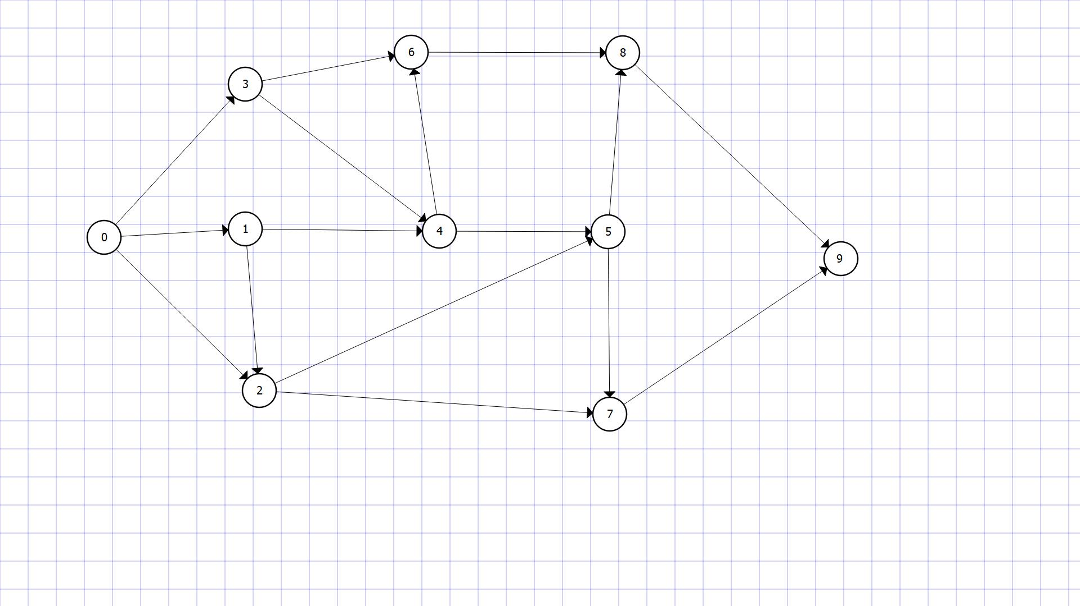

Задание 2

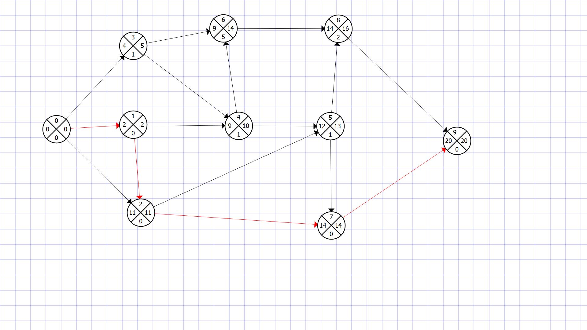

Задание 3

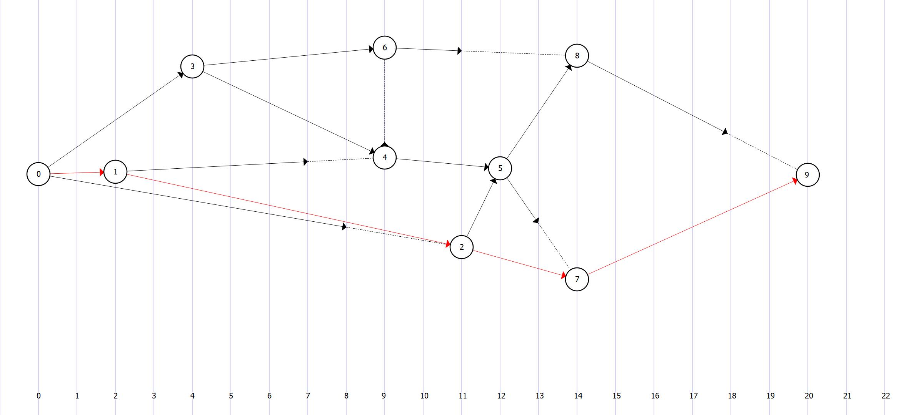

Задание 4

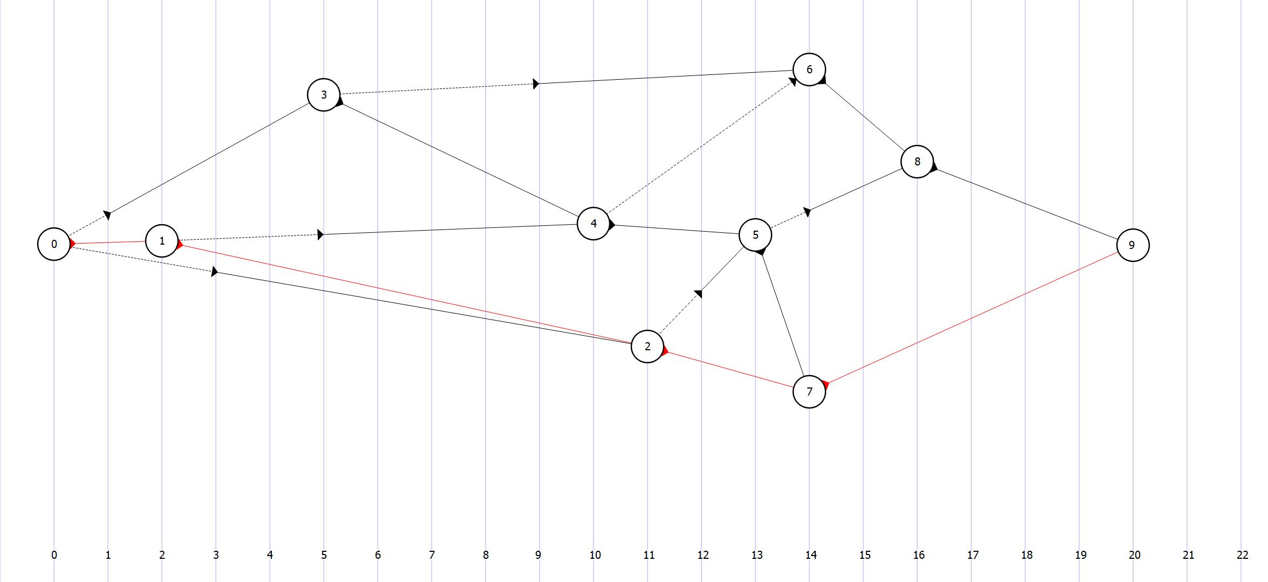

Задание 5

1 отделение

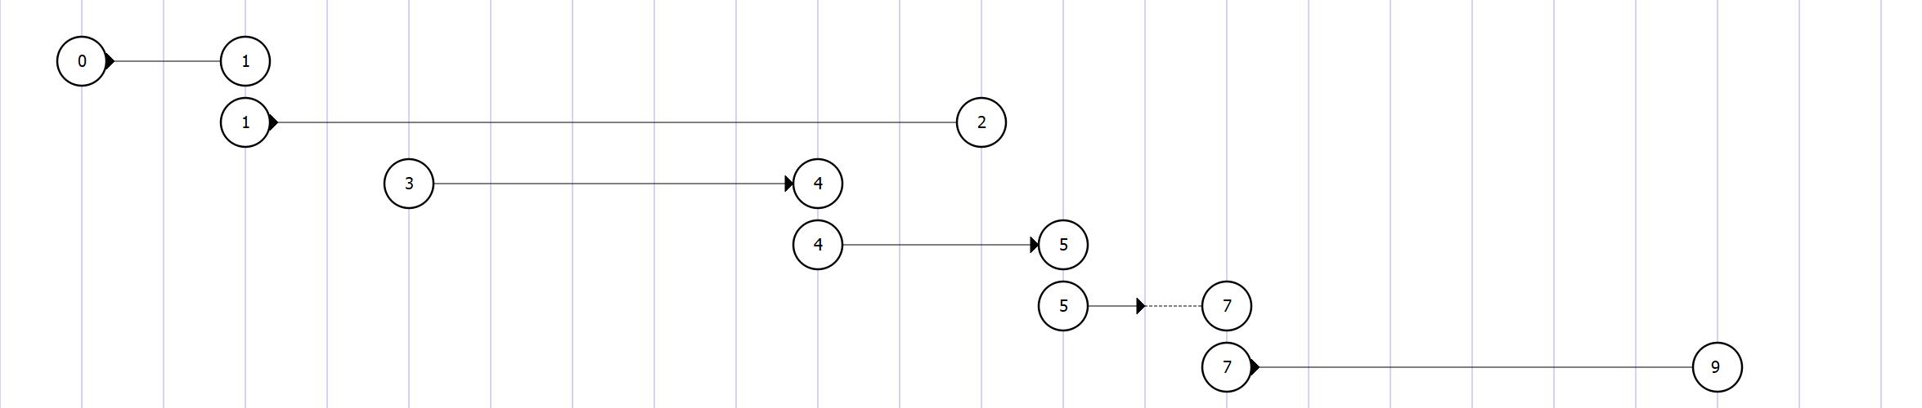

2 отделение



3 отделение

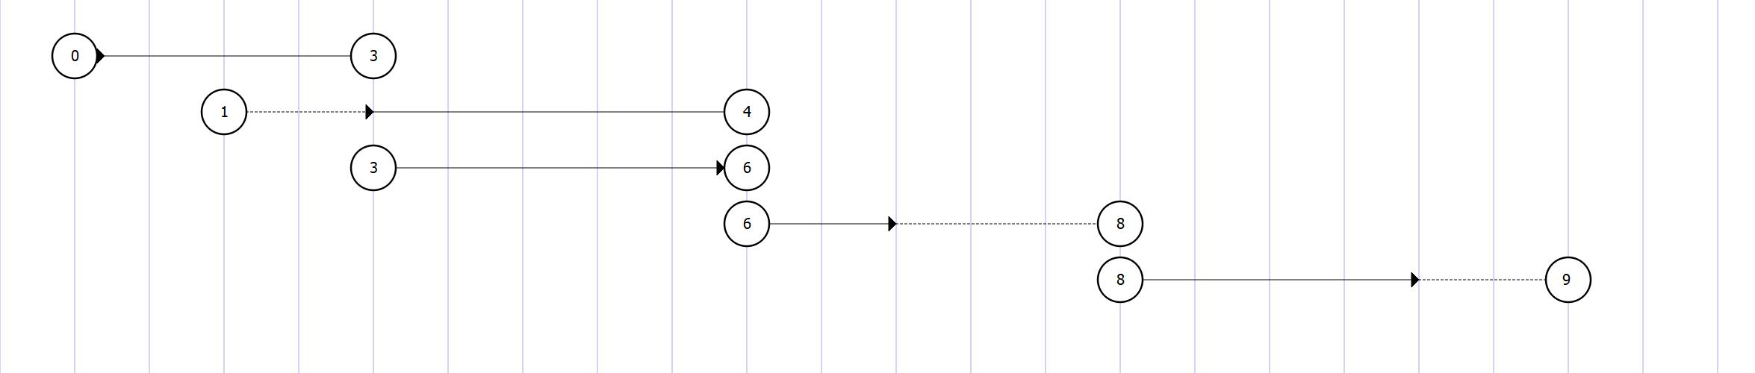

Задание 6

1 отделение

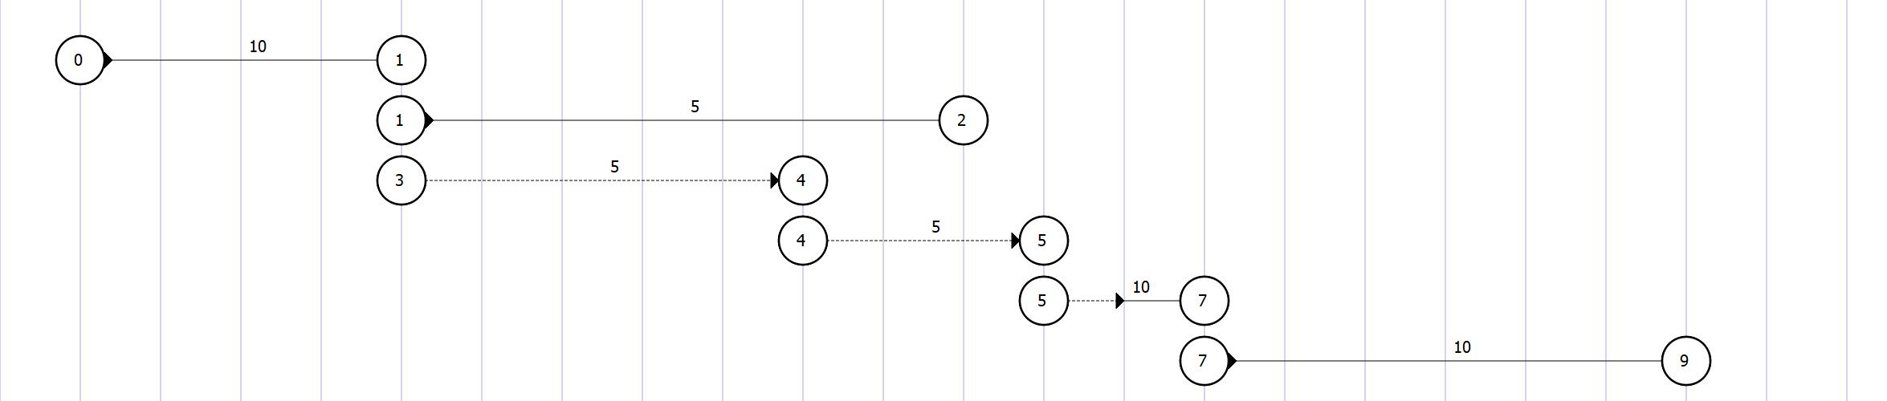

2 отделение



3 отделение

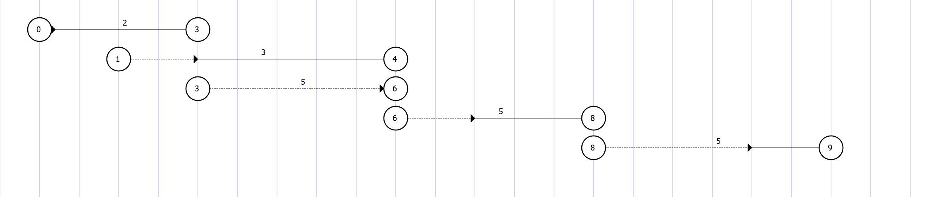

Гистограмма

